圧縮センシングを用いた光コム干渉形状測定
要約
我々は物体の表面形状を計測する為に超安定したモード同期周波数コムフェムト秒レーザと圧縮センシングを用いた新しい光学システムを解説する．超安定した周波数コムレーザは広いダイナミックレンジに渡って正確にかなりの深さを測定するのに使われる．圧縮センシングの技術は，機械走査なしかつわずかなサンプリング数で物体の空間情報を二つのシングルピクセル高速フォトレシーバーで得ることができた．光学実験は提案された方法の長所を確かめるために実行された．

- 導入
多くの工業用途では，大きな深さを有する対象物の表面形状を決定することが重要であり，迅速かつ高精度の表面形状観察の需要が日々高まっています．従来の光干渉は，高い軸方向分解能を持つことが知られているが，この技術に固有の問題は，被照射面が波長よりも高さの差が大きい場合に発生する2πの（隣接周波数間で位相が2π変動し位相の不連続点となる）位相アンビギュイティです．この方法では，モジュロ2π位相分布は，物体の3次元（3D）形状を再構築するためにアンラップされなければなりません．別のアプローチは，2つの波長方式の2πアンビギュイティを解消するためには，二つ以上の照明波長を使用するという複数波長の方法です．2波長干渉や多波長干渉では，数マイクロメートルから数ミリメートルの動的測定範囲を広げることができるが、測定範囲は、合成波長数と光源の特性に依存します．この方法では，ダイナミックレンジを拡大することができるが，システムが非常に複雑になり，汎用の形状測定には適していません．
最近開発された光学モードロック周波数コムフェムト秒レーザは，それらの多くの有用な特性のために，多くの用途で利用されています．周波数コムフェムト秒レーザを用いて，屈折率や厚さは，単一スペクトル分解または二色干渉，及び位相測定，形状測定，および物体のトモグラフィを用いて決定することができ，櫛間隔の周波数を掃引（スイープ）することや走査干渉の使用を行うことができます。
具体的には、光学モード同期周波数コムフェムト秒レーザを用いることによる、高精度で、広いダイナミックレンジの絶対距離測定は、コヒーレンス干渉法を含む様々な方法であるtime-of-flight測定やコヒーレンス干渉法の組み合わせを用いて達成することができ，time-of-flight測定は、光周波数コムのインターモードビート変更、周波数コムのフェムト秒レーザの無線周波数領域を利用する．技術的に言えば，オブジェクトプロファイルは，絶対にすべての物点の距離を測定することで指定できますが，非常に時間がかかるのと機械的にスキャンする必要性があるので精度は制限されます。
さらに，圧縮センシング（CS）は潜在的に高解像度で比較的少数の測定値から物理的信号を取得，回復するように設計された新たなデジタル信号処理技術です．CSは，測定値の最小量からの信号情報の最大量を抽出するために適用されることを可能にするスパース表現と擬似ランダムサンプリングの組み合わせを使用して、元のアイデアを含みます。
近年、CSを使用して、単一ピクセルのカメラと、シングルピクセルテラヘルツイメージングシステムは、シーンとランダムテスト機能の組との間の内積を測定することによって実現されています。
このデータ取得処理は、冗長データがサンプリングされていないため、従来の検知方法に使用されるサンプリング・スキームよりも効率的であることが示されています。
また、ガボールホログラフィ記録方法を採用し、空間周波数領域における圧縮エンコーダとして動作することが証明されている、従って、CS方式は、デジタル化された単一の2D光学単色デジタルホログラフィ、ミリ波の3次元断層撮影再構築するために適用することも可能です。
本研究では空間的な測定を行うために、CSの技術に基づくフェムト秒レーザ周波数コムを用いて高ダイナミックレンジを持つ新しい光学プロファイル測定システムを提案します。
フェムト秒レーザ周波数コムは極度の安定した光周波数モードを持ち，それは非常に正確に物体表面の全ての点の干渉信号の位相情報を記録することを可能にする．
CS方式は，オブジェクト全体の表面をサンプリングポイントの数より少ない測定から再構成することが可能であり，空間光変調器（SLM）を用いて物体を符号化することによって行われた．我々は実験的にアイデアとその利点を示しています。

2. 原理
2.1 光モード同期フェムト秒レーザ周波数コムによる干渉イメージング
周波数領域において、モード同期フェムト秒レーザ周波数コムは、非常に長いコヒーレンス長を有する、多くの別個の単色光源とみなすことができる．
光源の繰返し周波数とオフセット周波数をそれぞれf_{R}とf_{O}として，n次の高調波周波数はf_{n} = f₀+ nf_{R}よって与えられ，0<n<N_{max}とN_{ma}xはレーザ周波数コムの最大高調波次数を表す．（f_{O};f_{ceo}，f_{R} ;f_{rep}）

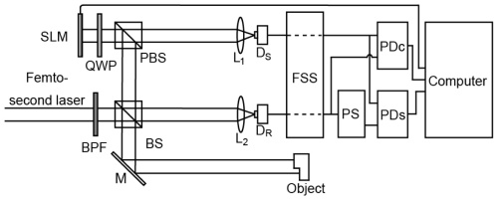
図1 光学系
（BPF；バンドパスフィルター，BS；ビームスプリッター，PBS；偏光ビームスプリッター，M；反射光，L；レンズ，SLM；空間光変調器，QWP；1/4波長板，D_{S}，D_{R}；高速光受信機，FSS；周波数選択システム，PD_{C}，PD_{S}；位相検出器，M；鏡，PS；位相シフタ）
図１に光学系を示す，物点から反射されるとき，光源の特定の周波数の物体波はA_{n}(x,y)exp{-j[w_{n}t + φ_{n}(x, y)]}で表され，xとy点は位置を表し，w_{n} = 2πf_{n}は角周波数であり，φ_{n}は物体点の位相です．
物体波がSLMから反射される時，変調関数Rn(x,y,l)で変調され，その時レンズL₁の焦点である高速光受信機D_{S}のセンサ上に結像されます．
物体表面上の全ての点の干渉パターンが式（１）で表され，X及びYは、観測された領域に関係がありピクセル刻みで表され，l>0は測定順序を示しています．
光源はN_{max}の最大高調波次数を有する周波数コムレーザである；したがってセンサーイメージにおける干渉パターンは式(2)で表される全ての光周波数の単色干渉パターンの総和です．
干渉パターンは最大応答のサンプリング周波数fsmaxでD_{S}によってサンプリングされます．

f_{smax}に最も近い高調波周波数次数Nがf_{n}<f_{smax}<f_{N+1}を満たすと考える．

これはU_{TT}（t）の高周波成分がD_{S}を通過した後に遮断されることを意味します．
D_{S}から出力される信号は、現在の形態式（3）に書き換えられます．

同様に，DRを通過する信号は式（４）によって簡単に表される．
D_{S}とD_{R}からの出力信号は、周波数選択可能なシステム（FSS）に導かれる．

周波数と高調波周波数の次数k（0<K≤N）に対応するfkのみFSSの条件を満たし，サンプリング光の波は，通過している．
式（3）と式（4）は式（5）で書き換えられ，それぞれ
U_{RT}(t) = A_{Rk}exp[-j(wkt + φRk)]である．
図１に示すように、UT（t）およびURT（t）はそれぞれが、位相を測定するために、2つの成分に分離される．

位相検出器PDCからの出力信号は、式（6）によって記述される．
式（6）における高調波成分はローパスフィルタによってフィルタリングされる．そして位相検出器からの出力信号は簡単に式（７）によって表せ，Eck(x,y) = αARKAK(x,y)cos[Δφk(x,y)]である．
位相検出器PDSに導かれる前に，参照波の位相は位相シフタ―(PS)によってπ/2だけシフトされ,位相検出器からの出力信号は式（８）で表せ，Esk(x,y) = βARKAK(x,y)sin[Δφk(x,y)]であり，βはαによる位相シフタ―による減衰の異なる定数である．
Eck(x,y)とEsk(x,y)が指定されている場合，Δφk(x,y)は簡単に次の式（９）で表される．
物体と基準点との間の深さの差ΔD（x、y）は式10により算出され，cが高速でngは媒体の群屈折率である．

物体の深さは，FSSにより選択された波の波長の半分よりも小さくなると想定される場合には，p = 0であり，したがって，オブジェクトプロファイルは任意の2π曖昧さなしで特定することができる．

2.2 圧縮センシングの適用
CS方式はサンプリング点数よりも少ない測定回数で物体情報をスキャンするために使用することができる．しかし実際には、CSは実際の物体の場合ではなく、スパース（まばらな？）信号に対してのみ有利である．したがって，物体プロファイルを測定する代わりに，それが疎要素を有する同等の表現モデルを介して得ることができます。初めに、マスクRk（X、Y、L）はベルヌーイ行列のランダムバイナリ要素からなる擬似ランダムパターンで構成されている．要素、"0"と"1"は、光通過または遮断という2つの状態に対応する．各擬似ランダムパターンにおける「1」と「0」の要素数が同じである．疑似乱数パターンRk（x、y、l）において、Rsk（x、y、l）によって表されるシフトされたバージョンも、以下の式(11)の通りに発生します：
式（７）と式（８）よりRk（X、Y、L）のシフトされたバージョンは、SLM上に表示された場合、PDC及びPDSからの出力は、以下の式(12)と(13)で表され, 式(7)と式(12)よりPc (l) からPcs (l)を引くことによって得られる差ΔPc(l)は，式(14)でそれぞれ式(15)である．

同様に式8と式13からP_{S}（l）からPss（l）を引いた差ΔP_{S}（l）は式16でそれぞれ式(17)である．
式１５と式１７からΔE_{ck}(x,y) とΔE_{sk}(x,y)はそれぞれE_{ck}(x,y) とE_{sk}(x,y)の同等の表現モデルであることが分かる．
オブジェクト上のラインの連続する点は、多くの場合、オブジェクトの一部の領域に類似した深さと強度を有するので，ΔEck（x、y）とΔEsk（x、y）はほぼ0に等しい．
これはΔEck（x、y）とΔEsk（x、y）が得られ，CSによって再構成することができるスパース信号とみなすことができることを意味する．
これはΔEck（x、y）とΔEsk（x、y）が同じM-スパース信号であると仮定されるので，正確に元の信号を再構成するために必要な測定値の最小数は式(18)によって計算される．
この式もCSの条件として考えられている．
M個のRk(x,y,l)とRks(x,y,l)の疑似ランダムパターンが使用されるとき，式14と16より計測プロセスは式１９と式２０で表され，ΔPc とΔPsは測定のM×１の列ベクトルであり，ΔEcとΔEsは列ベクトルでΔEck(x,y)とΔEsk(x,y) XY × 1ベクトルでX × Yピクセル，測定行列ΦRはM×XYである．
ΔEc（x、y）とΔEs（x、y）の全ての値は、式21と式22の再構成処理によって指定された場合，Eck(x,y) とEsk(x,y)は式１５と式１７によって計算され，オブジェクトプロファイルは式9と式10を適用することによって計測される．

3. 実験
実験のセットアップは図１に示されている．
76MHzの反復率のフェムト秒レーザ周波数コム(FEMTOSOURCE rainbow, FEMTOLASERS, Inc.)を用いた．
物体波と参照波は1GHzの最大周波数応答をもつ2つの光受信器によってサンプリングされた．
FSSは任意の2π曖昧さなしに検出され15.18センチメートルより小さい深さを持つオブジェクトを許可するように，光源の988MHzの周波数に対応する13番目の高調波の周波数を選択するように設計された．
β/α=0.8で表される移相シフタ―による減衰は，移相シフタ―の入力信号と出力信号の振幅の比から測定した．
図2の(a)-(f)に示されるように，3種類の疑似ランダムパターンである4 × 4と6 × 6と10 × 10のランダムバイナリ要素は物体波をエンコード（符号化）する為に用いられた．SLMの画素サイズは26μmだった．
疑似ランダムパターンである4 × 4と6 × 6と10 × 10のそれぞれのバイナリ要素はSMLの60 × 60,と40 × 40と24 × 24ピクセルで構築され，この場合の走査範囲は6.24 mm × 6.24 mmでした.
最初の実験では平面ミラーをシステムの安定性と提案された方法の精度を評価するためにターゲットオブジェクトとして使用した．
SLMに表示される各擬似ランダムパターンは、100マイクロ秒の間隔で5000サンプルの位相情報を位相検出器システムによって測定された.
表示された擬似ランダムパターンに対応する位相情報は、測定された5000サンプルから計算した平均値でした．
正確に対象のプロファイルを再構成するために、測定値の数は式（18）によって計算される理論値以上であるべきです．
オブジェクトの構造、4×4,6×6、疑似ランダムパターンに12の測定値と10×10の擬似ランダムパターンを持つ40の測定値を考慮すると、オブジェクトのプロファイルを得るために適用された式でオブジェクトの等価な表現モデルを再構築するために行われました．
結果を図3の(a)～(c)に示します．
実際には、それが正確に実際の物体の疎数を知ることは非常に困難であり、従って、測定値の異なる数から再構成オブジェクトのプロファイルは、システムの誤差を評価することでした。
それぞれの計測番号において，オブジェクトプロファイルは(21), (22), (15) and (17),で再構成され，対応する精度が二乗（RMS）誤差を平均計算することにより評価された．
元のオブジェクトは、完全な平面であると考えられたため，この場合には，RMS誤差は、単にすべての測定点とその平均深さから算出しました．
結果を図4に示す．
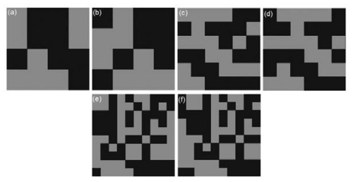
Fig. 2
Pseudorandom patterns of (a) 4 × 4 elements and (b) the corresponding shifted version, (c) 6 × 6 elements and (d) the corresponding shifted version, and (e) 10 × 10 elements and (f) the corresponding shifted version used to encode the object wave.
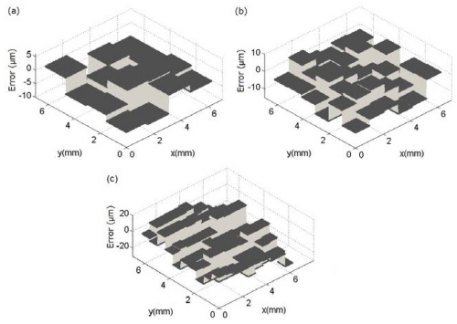
Fig. 3
The accuracy of the proposed method, measured with (a) 4 × 4, (b) 6 × 6 and (c) 10 × 10 pseudorandom patterns.
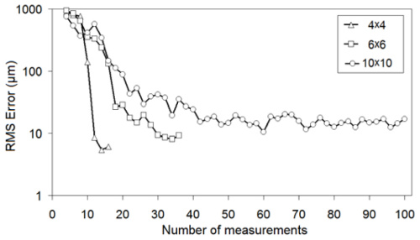
Fig. 4
The accuracy of the proposed method with different types of pseudorandom patterns was investigated.
第2の実験では、異なる平面にある4センチメートル離れた2つの平坦なミラーをターゲットオブジェクトとして使用しました。
そして 第一の実験と同様の処理を適用しました．
図5(a)に示すオブジェクトプロファイルは、4×4の擬似ランダムパターンで12の測定から再構築された。
別のオブジェクトは、第一及び第二のものの間の距離は約30mmであった異なる平面に位置する3つの平面ミラーで構成し、第1及び第3のものとの間の距離も測定したところ、約50 mmだった．
6×6の擬似ランダムパターンで26の測定により得られたプロファイルは、図5（b）に示されている．

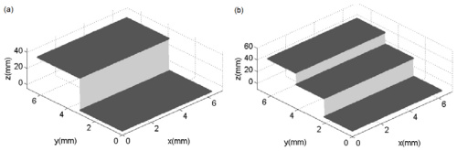
Fig. 5
Actual object profiles measured with (a) 4 × 4 and (b) 6 × 6 pseudorandom patterns.
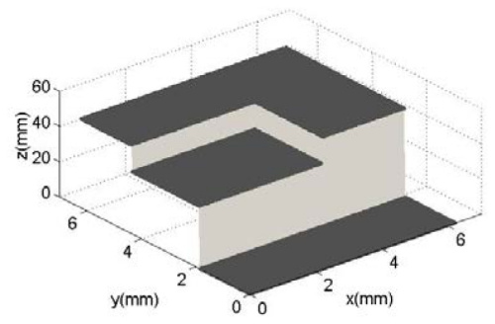
Fig. 6
Actual object profile measured with 10 × 10 pseudorandom patterns.
最後に、より複雑な物体は、第一及び第二のものの間の距離は約30mmとした異なる平面に位置する3つの平面ミラーで構成し、第1及び第3のものとの間の差が測定された、約50mmだった．
10×10の擬似ランダムパターンで80の測定により得られたプロファイルは、図6に示されている．

4. 結論
我々は、超安定モードロック周波数コムフェムト秒レーザを用いてオブジェクトのプロファイルを測定するための新しい方法を提案しました。
理論解析は、実施のための装置の要件を学ぶため、性能を調べるため、システムの動作原理を説明するため，そして提案システムの実験結果を可視化するために記載した。超安定モードロック周波数コムフェムト秒レーザを使用すると、各測定の高精度を保証する．CS技術は、対象点の数よりも少ない測定とオブジェクトプロファイルのスキャンと再構成を可能にします。
実験の結果、提案手法の実現可能性と利点を実証しました．
走査範囲は、SLMのサイズに依存した．スキャン解像度は容易に変更することができ、達成可能な最大の解像度はSLMの解像度と同じくらい高くなり得る．精度は、測定値の数に依存していたが、測定値の数は、CS条件によって必要とされるよりも大きかった場合には、RMS誤差は一定であると考えられました。より複雑なオブジェクトの場合、より小さなピクセルサイズを有するランダムマスクを使用する必要がありました。
実験では、オブジェクトの輪郭は、単一色のセットアップを用いて測定しました．もし二色設定が使用されるなら、はるかに大きな深さの物体を測定することができる．このシステムは、任意の機械的走査を必要としなかったため、機械装置に関連するエラーをなくすことができました．
しかし、システムの精度は、SLMの低コントラストと位相検出器の感度が低いせいで制限されました。より高感度の高速光受信機が使用される場合、提案方法は、実際の物体の形状測定に適用することができるように最終的に、物体の散乱光の低強度を得ることができます。

